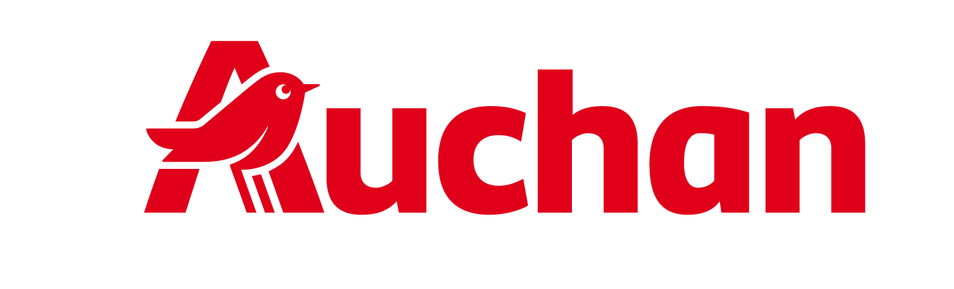

Fair play w grze o spotkanie z Grzegorzem Krychowiakiem.
Rusza konkurs Auchan z okazji Meczu Gwiazd

Na facebookowym profilu Auchan Polska wystartował konkurs dla fanów piłkarskich emocji. Do wygrania są m.in. podwójne bilety na Mecz Gwiazd w Łodzi oraz repliki koszulek i piłek meczowych. Nagrodą główną będzie wyjątkowe spotkanie z Grzegorzem Krychowiakiem.

Aby wziąć udział w zabawie, należy odpowiedzieć w komentarzu na zamieszone w poście konkursowym pytanie Fair play dla Ciebie to…? Uczestnicy powinni także polubić post oraz zaobserwować profil Auchan Polska. Dodatkowo mogą oznaczyć osobę, którą chcieliby zabrać na odbywający się 29 sierpnia Mecz Gwiazd.

Autorzy i autorki najciekawszych odpowiedzi mogą spodziewać się nagród związanych z piłkarskim wydarzeniem. Nagroda główna obejmuje spotkanie z Grzegorzem Krychowiakiem, replikę piłki meczowej, dwie koszulki oraz podwójny bilet na Mecz Gwiazd. W puli nagród znajduje się 30 replik koszulek meczowych wraz z podwójnymi biletami, oraz 19 zestawów składających się z podwójnego biletu i repliki piłki meczowej Mundo Basic z logotypem Meczu Gwiazd.

Szczególnym elementem akcji będzie spotkanie z Grzegorzem Krychowiakiem, zaplanowane na piątek, 28 sierpnia. Z myślą o kibicach w sklepie Auchan przygotowana zostanie także specjalna ścianka do zdjęć z piłkarzem oraz Rudzikiem, brand hero Auchan Polska, dzięki której uczestnicy będą mogli jeszcze mocniej poczuć atmosferę piłkarskiego święta.

Konkurs odbywa się na profilu Auchan Polska na Facebooku. Szczegóły udziału oraz pełna lista nagród są dostępne w poście konkursowym.

